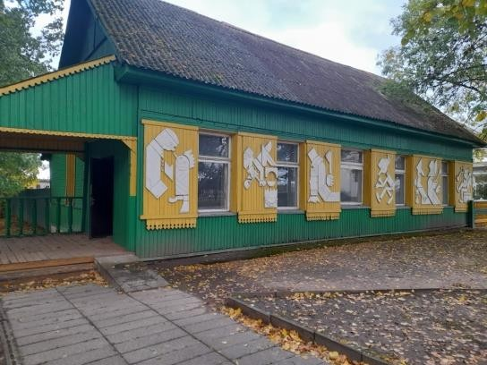 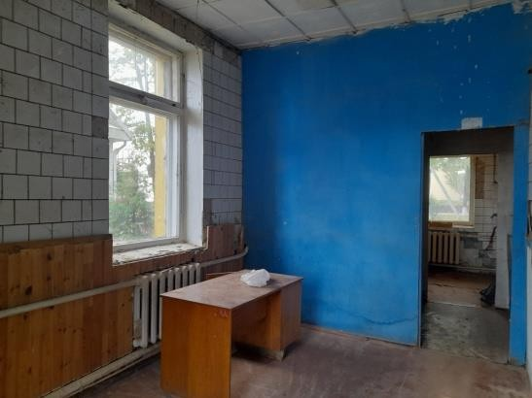 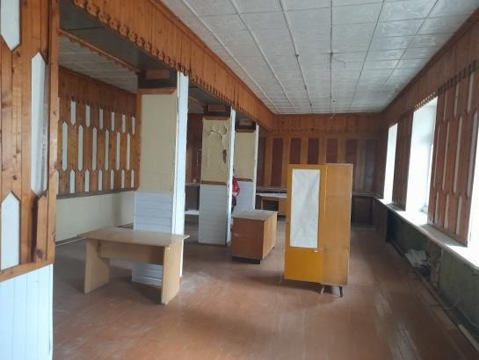

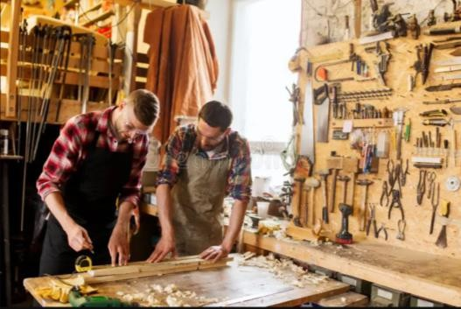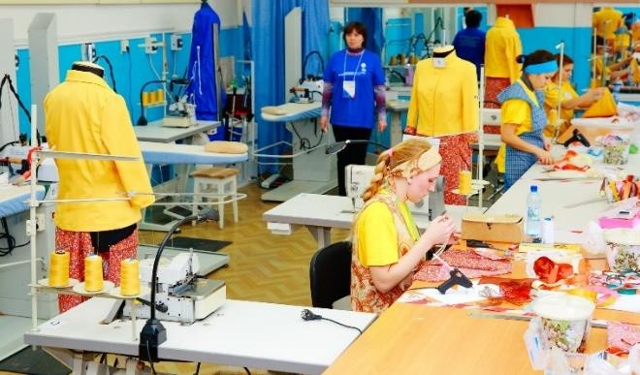

|  |
| --- |
| **1. Наименование проекта:** Жизнь без барьеров |
| **2. Срок реализации проекта:** 1 год, далее – постоянно. |
| **3. Организация – заявитель, предлагающая проект:**  Россонская районная организация общественного объединения  «Белорусское общество инвалидов», государственное учреждение  «Территориальный центр социального обслуживания населения Россонского района». |
| **4. Цели проекта:**  создать условия для комплексной реабилитации людей с инвалидностью, в том числе с тяжелыми множественными нарушениями развития, путем организации социально-бытового, реабилитационного, педагогического обслуживания на базе отделения социальной реабилитации, абилитации инвалидов и граждан пожилого возраста ГУ «ТЦСОН Россонского района». |
| 1. **Задачи, планируемые к выполнению в рамках реализации проекта:**    * развить доступную среду и обеспечить условия для полного и равноправного участия людей с инвалидностью в жизни общества;    * оказывать морально-психологическую поддержку гражданам, формировать позитивные установки и мотивацию к дальнейшему самостоятельному улучшению жизненной ситуации, формировать активную жизненную позицию инвалидов;    * оказывать услуги по реабилитации инвалидов с применением специального оборудования и мебели на базе отделения социальной реабилитации,   абилитации инвалидов и граждан пожилого возраста ГУ «ТЦСОН Россонского района». |
| **6. Целевая группа:**  люди с инвалидностью, в том числе с тяжелыми множественными нарушениями развития, проживающие в Россонском районе. |
| 1. **Краткое описание мероприятий в рамках проекта:**   В здании по адресу: ул.Советская, 13, г.п.Россоны:   * + оборудовать помещения элементами доступной среды (дублирующие |

|  |  |
| --- | --- |
| таблички со шрифтом Брайля, пандусы, обустройство санитарной комнаты);   * оборудовать 3 трудовые мастерские: по работе с деревом, по изготовлению сувенирной продукции, «Здравница»; * для этого приобрести оборудование и мебель (стол для раскроя ткани, шкафы для хранения материалов, полки для реабилитационного материала, столы, стулья, компьютер в сборе, настенный телевизор); * оборудовать тематические зоны и комнату для инвалидов с тяжелыми   множественными нарушениями развития (кровать с подъемником, прикроватный столик, модульные кресла). | |
| **8. Общий объём финансирования (в долларах США)** | **40 880** |
| Источник финансирования: | |
| Средства донора | 40 080 |
| Софинансирование  Внебюджетные средства ГУ «ТЦСОН Россонского района» Неденежный вклад | 800  помещение |
| **9. Место реализации проекта (область/район, город):**  Витебская область, Россонский район, г.п.Россоны, ул.Советская, д.13. | |
| **10. Контактное лицо:**  Точилина Лариса Александровна, председатель Россонской районной организации общественного объединения «Белорусское общество инвалидов», телефон 80215951664, +375-29-533-50-25;  Мищенко Ольга Ивановна, директор Центра, 8-0215-95-13-57, 8-033-675-42-33, [rossony.r-tc@mintrud.by.](mailto:rossony.r-tc@mintrud.by) | |

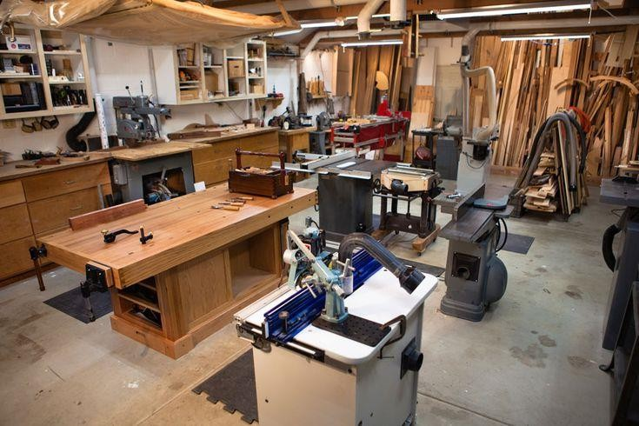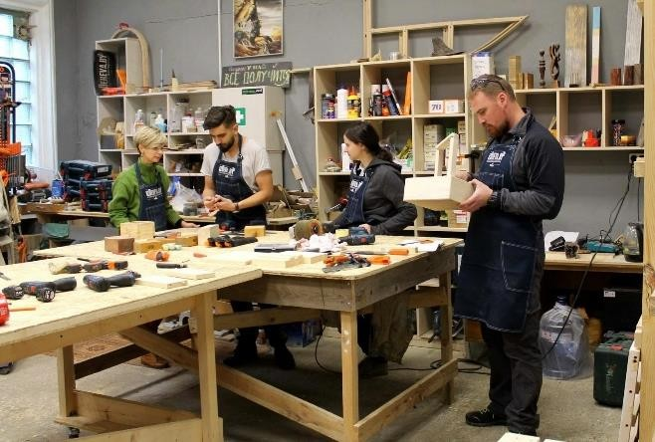

|  |
| --- |
| **1. Name of the project:** Life without barriers |
| **2. Project implementation period:** 1 year, then – permanently. |
| **3. The applicant organization offering the project:**  The Rossonsky district organization of the public association "Belarusian society of the disabled", the state institution "Territorial center for social services of the population of the Rossonsky district". |
| **4. Project objectives:**  to create conditions for the comprehensive rehabilitation of people with disabilities, including those with severe multiple developmental disabilities, by organizing social, rehabilitation, and pedagogical services on the basis of the  department of social rehabilitation, habilitation of disabled people and elderly |

|  |  |
| --- | --- |
| citizens of the state institution "Territorial center for social services of the population  of the Rossonsky district". | |
| 1. **Tasks planned for implementation within the framework of the project:**    * to develop an accessible environment and provide conditions for the full and equal participation of people with disabilities in society;    * to provide moral and psychological support to citizens, to form positive attitudes and motivation for further independent improvement of the life situation, to form an active life position of the disabled;    * provide rehabilitation services for the disabled with the use of special equipment and furniture on the basis of the department of social rehabilitation, habilitation of the disabled and elderly citizens of the state institution "Territorial center for social   services of the population of the Rossonsky district". | |
| **6. Target group:**  people with disabilities, including those with severe multiple developmental disabilities, living in the Rossonsky district. | |
| 1. **A brief description of the activities within the framework of the project:**   In the building at the address: Sovetskaya str., 13, Rossony:   * + equip the premises with elements of an accessible environment (duplicate Braille signs, ramps, arrangement of a sanitary room);   + equip 3 labor workshops: for working with wood, for making souvenirs, "Health resort";   + to do this, purchase equipment and furniture (a table for cutting fabric, cabinets for storing materials, shelves for rehabilitation materials, tables, chairs, an assembled computer, a wall-mounted TV);   + to equip thematic areas and a room for the disabled with severe multiple developmental disabilities (a bed with a lift, a bedside table, modular armchairs). | |
| **8. Total funding (in US dollars)** | **40 880** |
| Source of financing: |  |
| Donor's funds | 40 080 |
| Co-financing  Extra-budgetary funds of the state institution "Territorial center for social services of the Rossonsky district"  Non-monetary contribution | 800  building |
| **9. Location of the project (region/district, city):**  Vitebsk region, Rossonsky district, Rossony, Sovetskaya str., 13. | |
| **10. Contact person:**  Tochilina Larisa, chairman of the Rossonsky district organization of the public association "Belarusian society of the disabled", phone 80215951664,  +375-29-533-50-25;  Mishchenko Olga Ivanovna, director of the state institution "Territorial center for social services of the population of the Rossonsky district", phone 80215951357,  +375-33-675-42-33, rossony.r-tc @mintrud.by. | |